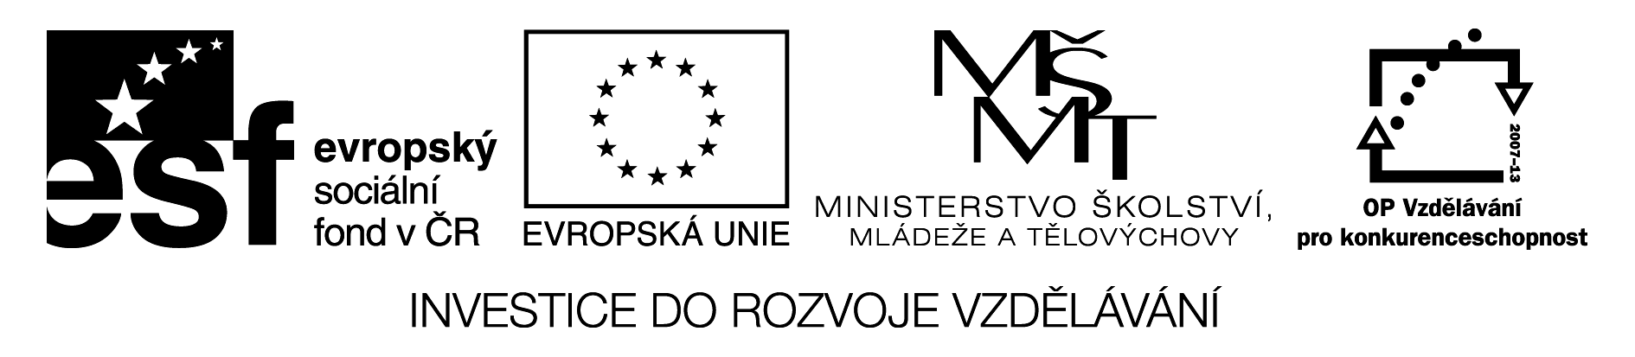
IM GESCHÄFT - V OBCHODĚ

Popiš situace na obrázcích:

……………………………………………………………………….
…………………………………………………………………………..

………………………………………………………………………….

..............................................................................................................

Řešení:

Popiš situace na obrázcích:

Das ist die Verkäuferin, sie arbeitet an der Kasse. Hier muss man zahlen.
Frau Meier kauft Ananas, Eier, Salz, Fisch, Tomaten und Kakao ein.

Die Freundinen kaufen Schuhe ein. Eva mag moderne, schwarze Stiefel.

Herr Schiller kauft im Supermarkt ein. Sein Korb ist ganz voll.Er kauft
alles ein.

